Taller 2

La segunda posición del observador es desde una esquina al cubo, lo que da origen a 2 caras visibles. Esta es la perspectiva oblicua, nombre que está claramente relacionado con la posición del observador respecto al cubo

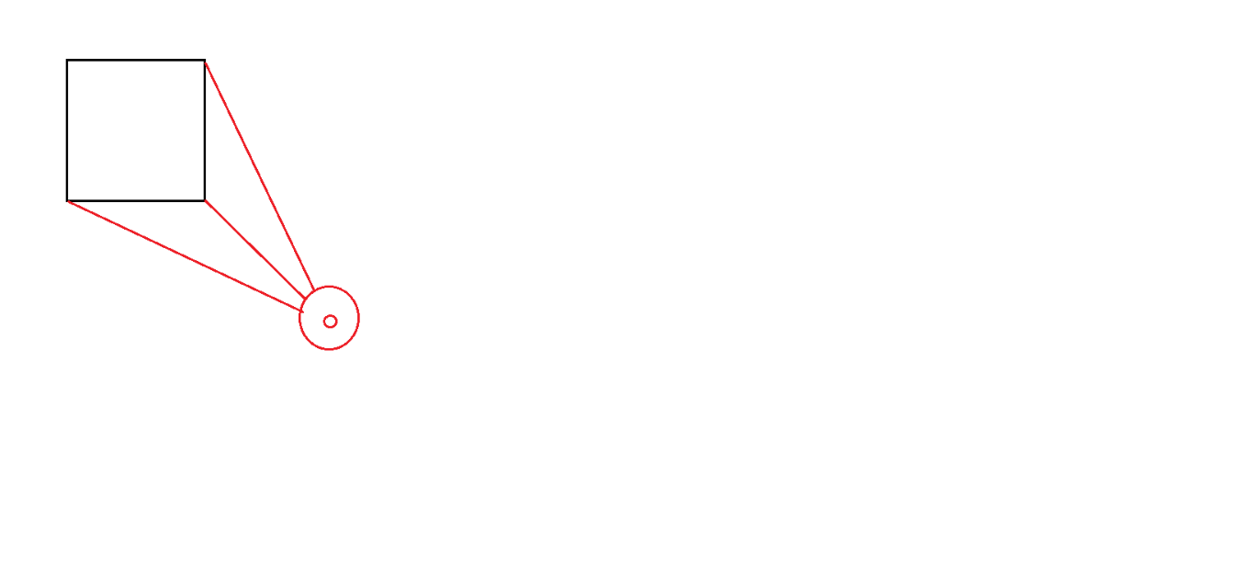Esta es una vista desde el aire, en planta. Los 2 círculos concéntricos en rojo, representan al observador (lleva un gran sombrero)

Lo que está “viendo” el observador, se grafica en el siguiente esquema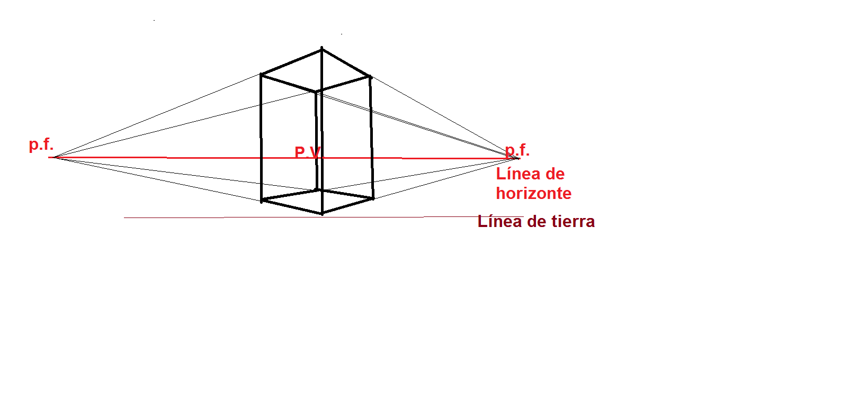Realizan un ejercicio de aplicación en su cuaderno para croquis o croquera (Se evaluarán 3 ejercicios, incluido este)

Indicadores 1 Punto 0 Punto

|  |  |  |
| --- | --- | --- |
| Perspectivas | Se presentan los 3 ejercicios pedidos de perspectiva, esto es, frontal, oblicua y aérea | No se presentan los tres ejercicios pedidos de perspectiva, esto es , frontal, oblicua y aérea |
| Soporte | Los ejercicios se presentan en su cuaderno para croquis o croquera | No se presentan todos los ejercicios en su cuaderno para croquis o croquera |
| Autoría y originalidad | Los ejercicios presentados son originales y de autoría del presentador | Los ejercicios presentados no son de originales o de autoría del presentador |
| Locación de factura | Los ejercicios fueron realizados dentro del espacio físico y temporal asignado (sala y hora de clases) | Los ejercicios no han sido realizados dentro del espacio físico y/o temporal (sala y hora de clases) |